ÉVALUATION
CLASSE : Terminale
VOIE :☐ Générale ☐ Technologique X Toutes voies (LV)
ENSEIGNEMENT : ESPAGNOL
DURÉE DE L’ÉPREUVE : 10 mn
Niveaux visés (LV) : LVA B2 LVB B1
CALCULATRICE AUTORISÉE :☐Oui x Non
DICTIONNAIRE AUTORISÉ :☐Oui x Non

☐ Ce sujet contient des parties à rendre par le candidat avec sa copie. De ce fait, il ne peut être dupliqué et doit être imprimé pour chaque candidat afin d’assurer ensuite sa bonne numérisation.
☐ Ce sujet intègre des éléments en couleur. S’il est choisi par l’équipe pédagogique, il est nécessaire que chaque élève dispose d’une impression en couleur.
☐Ce sujet contient des pièces jointes de type audio ou vidéo qu’il faudra télécharger et jouer le jour de l’épreuve.
Nombre total de pages : 2

Les deux documents portent sur l’axe 3 du programme : Art et pouvoir

Vous expliquerez en espagnol pendant cinq minutes maximum lequel des deux documents illustre à votre sens le mieux l'axe proposé.

Documento A
« Una canción puede cambiar las cosas. […] Eso me ha hecho ver que mi papel como cantante tiene su importancia. »
Víctor Jara, cantante chileno asesinado por la dictadura de A. Pinochet en 1973.

Documento B

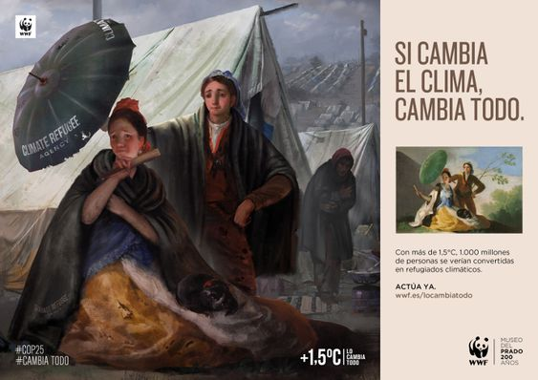
Montaje fotográfico de la obra 'El quitasol' de Goya para la campaña "+1,5°C
wwf.es/nuestrotrabajo/climayenergia/cumbresdelclima/cop25chilemadrid/locambiatodo/

